Муниципальное Автономное общеобразовательное учреждение «Гимназия №2» городского округа Щелково

Научно-исследовательская работа
на тему: «Разделяй и сохраняй»

Выполнила:
Чекмарёва Анастасия
Обучающаяся 9 «Л» класса

Руководитель:
Степанова Вероника Владимировна,
учитель физической культуры

г. Щёлково
2022г.
Аннотация
Работа посвящена важной экологической проблеме в современном мире, которая является уже глобальной экологической задачей и требует немедленного решения. Проблеме бытовых отходов, а точнее их ежегодному увеличению и неразумной утилизации.
В данной работе мы ставим перед собой цель формирования ответственного отношения к отходам у обучающихся, а именно, показать людям, что раздельный сбор мусора имеет положительное влияние на природу.
Во время проведения исследования мы изучили литературу по теме влияния отходов на экологию и жизнь человека, изучили классы опасности отходов и время их разложения, а также основные виды вторичного сырья. Мы рассмотрели основные способы решения проблемы загрязнения окружающей среды отходами и выбрали наиболее экологичный и доступный способ. Нами был проведен социальный опрос с целью рассмотрения отношения людей к проблеме утилизации отходов, после чего наметили план необходимых действий для экологического просвещения обучающихся нашего учебного заведения. В начале пути мы начали с себя и посетили встречи с экологическими сообществами и организацией занимающейся вывозом мусора в нашем городском округе. Для осведомления о нынешней экологической ситуации населения в учебном заведении мы провели экологические уроки с обучающимися всех возрастов, после чего была проведена акция: «Разделяй и Сохраняй», на которой были установлены три контейнера для раздельного сбора мусора, создан и размещен в здании гимназии информационный стенд о правильном обращении с отходами и их распределению. Для большей вовлеченности и мотивации обучающихся к раздельному сбору мусора и последующей его сдачи на переработку мы стали посвящать наши внутришкольные акции муниципальной – «Пластик в обмен на жизнь», целью которой является сбор вторсырья для помощи детям, подопечным благотворительного фонда «География Добра». В рамках наших акций в гимназии мы не можем собирать все виды отходов, поэтому мы информируем обучающихся на информационном стенде о предстоящих муниципальных акциях по сбору вторсырья в г. Щелково, которые проходят раз в месяц. По завершению нашего исследования мы провели итоговый социальный опрос, в котором явно выражены положительные результаты нашего экологического просвещения в гимназии.
Актуальность: в последние годы мы всё больше обращаем внимание на ухудшение экологии. Многие из нас понимают ответственность за бережное отношение к природным ресурсам, но, не задумываясь дать вторую жизнь вещам, которые можно переработать, бездумно выбрасывают их в общий мусорный бак. А что происходит потом? Весь этот неотсортированный мусор вывозится на полигон, количество которых растет с каждым годом, и далеко не все они соответствуют нормам безопасности. Далее все это начинает гнить, попадая в почву, подземные воды и воздух и, как следствие, происходит разрушение всего живого, в том числе и организма человека, который употребляет еду из этой почвы, пьет воду, дышит загрязненным воздухом. И все эти факторы являются уже глобальной проблемой в экологии, поэтому раздельный сбор мусора является одной из самых актуальных тем в сохранении природы.
Разделяя мусор, его можно сдать на переработку, что позволит произвести новые продукты потребления и уменьшить использование природных ресурсов, уменьшить количество мусорных полигонов и разлагающегося на них мусора.
Цель: изучить проблему бытовых отходов и пути ее решения, формировать сознательное потребление продуктов и ответственного отношения к отходам у обучающихся.
Задачи:
1. Изучить литературу по теме бытовых отходов и их влияния на экологию.
2. Информировать школьников о проблемах, создаваемых бытовыми отходами, и о преимуществах раздельного сбора мусора.
3. Формировать новую экологическую культуру и положительное отношение к раздельному сбору мусора как самому эффективному ресурсосберегающему средству.
Сроки: январь 2022 г. – сентябрь 2022 г.
Объект исследования: экологическое просвещение обучающихся МАОУ «Гимназия №2» ГОЩ
Предмет исследования: применение раздельного сбора отходов обучающимися МАОУ «Гимназия №2» ГОЩ
Проблема: большое количество мусора вывозится на свалки и не перерабатывается, что загрязняет окружающую среду, а значит, вредит всем живым организмам.
Теоретическая значимость: повышение экологического образования обучающихся МАОУ «Гимназия №2» ГОЩ
Практическая значимость: вовлечение в раздельный сбор отходов обучающихся МАОУ «Гимназия №2» ГОЩ и, как следствие, уменьшение объема отходов, вывозимых на полигоны.
Методы исследования:
- Анализ литературы
- Сбор статистических данных
- Опрос
- Наблюдение

1. Обзор литературы
По данным Росстата, в 2018 году российская экономика сгенерировала 7,3 млрд тонн отходов. Правда, в большинстве своем это все же промышленные отходы, которые не являются бытовым мусором в обычном понимании. Те отходы, которые коммунальные службы вывозят на свалки или специальные перерабатывающие заводы, называют твердыми бытовыми отходами (ТБО) и твердыми коммунальными отходами (ТКО). В России ежегодно образуется около 60 млн тонн таких отходов, один взрослый человек за год производит около 450 кг мусора. По данным Росприроднадзора в 2018 г. российские свалки занимали 4 миллиона гектаров, лидер по объему накопления отходов – Московская область, ее жители накапливают 27,53 млн куб. м в год. (Приложение 1). На втором месте оказалась Москва. При этом территория, занятая мусором, увеличивается на 400 тысяч гектаров ежегодно, то есть, можно сказать, что в конце 2022 года площадь, занятая бытовыми и коммунальными отходами будет равна 5 млн 600 тысяч гектаров, что соответствует территории всей Хорватии.
Давно устаревшем способом устранения ТБО является захоронение отходов, но, несмотря на это, данный способ до сих пор используется в большинстве случаев. И, конечно же, на окружающую среду такие свалки оказывают самое неблагоприятное воздействие.
Мусор состоит из остатков органического и неорганического происхождения. При контакте с воздухом и влагой активизируется разложение, в процессе которого выделяются токсины. Они проникают в землю и грунтовые воды, вызывают эрозию почвы. В результате чего на полигонах происходит возгорание мусора, что приводит к крупным пожарам.
В ходе изучения литературы мы выяснили, что существует 5 классов опасности отходов:
1-й класс – чрезвычайно опасные (ртутьсодержащие отходы – люминесцентные лампы, градусники и некоторые медикаменты). После воздействия таких веществ на нашу экологию происходят необратимые процессы.
2-й класс – высоко опасные (аккумуляторные батареи, серная кислота, щелочи). Неправильная утилизация таких отходов ухудшает нашу экосистему как минимум на ближайшие 30 лет.
3-й класс – умеренно опасные (автомобильные масла и фильтры, металлы, лакокрасочные материалы). После вреда, нанесённого такими отходами, экология сможет восстановится примерно за 10 лет.
4-й класс – малоопасные (несортированный бытовой мусор, навоз от звероводческих хозяйств, птичий помёт, промышленная древесина, бумага и картон, щебёночная пыль, отработанный уголь, строительный мусор, шины, камеры и покрышки). Восстановление экологии после влияния таких веществ может занять около 3 лет.
5 класс – практически неопасные (строительный мусор, пластмассовые изделия, пищевые отходы, дерево, полиэтиленовые изделия, макулатура). После таких отходов экосистема восстанавливается в течение одного-двух лет.
Наша природа, на данный момент, находится в тяжелом состоянии, при этом все еще усугубляется тем, что вместе с бытовыми отходами в общий мусорный бак выбрасываются и высоко опасные отходы, а потом все вместе отвозится на мусорный полигон, где попадает в почву, воздух и воду.
Также, мы выяснили, что у каждого вида отходов есть свой срок естественного разложения (см. рис.1)
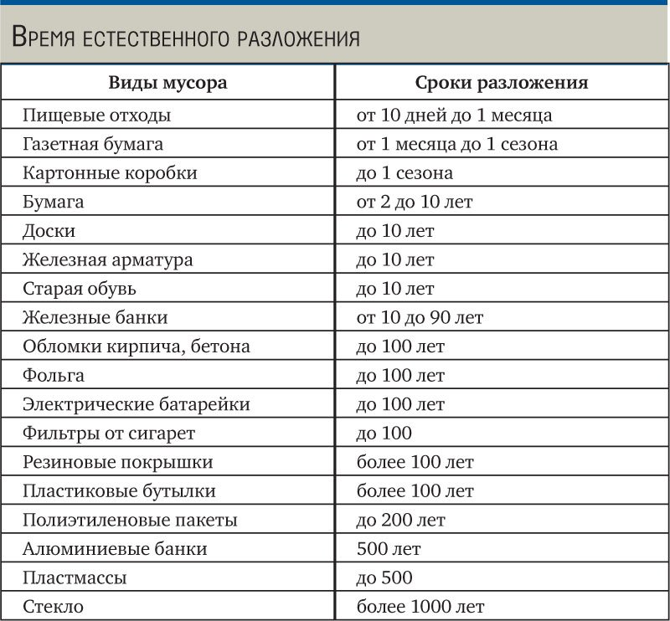
Рисунок -1, время естественного разложения отходов

Сроки разложения мусора могут быть от одного месяца и до 1000 и более лет, при этом, разлагаясь, они загрязняют окружающую среду. Всего этого можно было бы избежать, если бы люди более ответственно относились к этой проблеме, разделяя мусор и сдавая вторичное сырьё на переработку.
Что же подразумевается под вторичным сырьем? Вторсырьё – это вещи, которые подходят для вторичной переработки. Например, бытовые и производственные отходы, продукты жизнедеятельности человека и животных, которые пригодны для дальнейшей переработки. Переработав всё это можно дать «вторую жизнь» старым вещам. Из них производятся новые материалы для изготовления других предметов.
Знак вторичной переработки называется «Петля Мебиуса».
Покупая товар в магазине, мы часто обращаем внимание на состав, но редко на непонятные нам знаки на упаковке. А ведь один из них означает, что упаковка товара частично или полностью сделана из переработанного сырья либо пригодна для последующей переработки.
Вторичная переработка осуществляется на специальных предприятиях. Переработка мусора способствует:
- сбережению природных ресурсов;
- уменьшению нагрузки на объекты хранения и утилизации мусора;
- сохранению экосистемы;
- экономии материалов.
Выделяют несколько видов вторичного сырья, подлежащего
переработке.
- Полимеры.
Переработка полимеров – одна из главных проблем «мусорного вопроса». Большинство отходов в быту – это пластик, который мы используем повседневно, поэтому такого мусора скапливается достаточно много. И не замечать этой глобальной проблемы уже нельзя! Если не начать решать эту проблему сейчас – значит переложить ее груз на плечи наших детей.
- Макулатура.
Производство чистой бумаги наносит огромный урон окружающей среде. Проблема не только в массовой вырубке лесов, но и в химикатах, которые используются для обработки. А ведь бумажные отходы, в основном, можно перерабатывать до 7 раз. Переработанную макулатуру, упакованную в рулоны, сортируют и продают на предприятия, которые потом делают из нее различные вещи. В зависимости от сорта, она может быть использована в производстве книг, газет, картона, бумажных полотенец, салфеток, туалетной бумаги.
- Металл.
Металлолом – это материалы, которые утратили свой первоначальный вид или свойства и больше не могут применяться по назначению. Утилизация – наиболее действенный метод восстановления структуры и свойств отходов. Переработке поддаются все виды металла, но наиболее ценится чугун. Он используется в производстве строительных материалов, сантехники, деталей для автомобилей и так далее. Из цветных металлов изготавливаются проволока и стальная тара.
- Стекло.
Стекло является полностью перерабатываемым материалом, это полностью безотходный процесс, что делает его безопасным для окружающей среды.
Переработка стекла – одна из самых развитых сфер в России. По статистике, 30-40% всей посуды на рынке состоит из вторсырья. Оно легко подлежит переработке и не теряет своих свойств после измельчения. Бесконечность процесса переработки стеклотары – её главное достоинство.
- Дерево.
В России леса представляют собой огромную ресурсную базу, но при этом используется не более половины всех отходов древесины, а в Сибири, то есть в регионе с самым большим лесным массивом нашей страны, не более 35% древесного сырья. Все остальное выбрасывается без утилизации.
Вторичной переработке в основном подлежат отходы от древесного производства. Наиболее востребованы обычные опилки – такое вторсырье массово используется во всех сферах промышленности.
- Резина.
Резина, отправленнае на свалку, очень вредит природе. При сжигании резиновых отходов в воздух попадают токсичные вещества, вредные как для природы, так и для самого человека. Вторичная переработка такого мусора – одна из первостепенных задач экологии. Резина является ценным ресурсом. Из автомобильных покрышек путем переработки можно создать топливо, автомобильные шины и детскую обувь, дорожные покрытия, а резиновая крошка служит отличным покрытием для стадионов, детских и спортивных площадок.
2. Способы решения проблемы загрязнения окружающей среды мусором.
Экологическая проблема загрязнения окружающей среды отходами является международной проблемой. Она существует во всех странах и все сами выбирают пути ее решения, рассмотрим основные из них.
- Разумное потребление.
Основное правило этого способа – потребляй меньше, используй повторно, а что нельзя – перерабатывай. Это первое, что может и должен сделать каждый человек для решения проблемы загрязнения мусором. Некоторые бренды выпускают товары из переработанного сырья. Например: дачную мебель, которой не страшна плесень и грибок, к тому же она не теряет качество из-за солнечных лучей и дождя. Также из переработанного пластика шьют одежду, предназначенную для занятий спортом. Например, в такой форме играет футбольная команда московского «Спартака». Переработанный пластик – сырье для вторичного полиэстера, из которого шьют джинсы, рубашки, футболки и другую одежду. Все, что можно переработать отдается на переработку.
Аккумуляторы, батарейки и электроника никогда не выбрасываются!!! Вместо этого они отправляются в специальные пункты сбора.
Негативное воздействие на окружающую среду оказывают пластиковые тары и упаковки, одноразовая посуда. Отказ от их использования – важный шаг на пути к решению проблемы загрязнения мусором.
- Сортировка и вторичная переработка мусора.
Начальный этап – сортировка. Ею занимается каждый сознательный житель развитых стран. Существуют разные подходы к сортировке. Например, возможно деление мусора на перерабатываемый и неперерабатываемый. Их складывают в разные пакеты. Первый вывозится на сортировочный пункт, второй – нет. Второй вариант – установить дома несколько контейнеров для разных категорий мусора. Подход к сортировке различается. Суть сортировки одинаковая – разделить предметы, которые пойдут на разные заводы по переработке.
Переработка отходов – наиболее эффективный метод решения проблемы мусора на данный момент. Все, что может быть переработано и использовано повторно – перерабатывается, остальное – утилизируется.
3) Мусоросжигающие заводы.
Сжигание мусора было первой альтернативой его захоронения. Таким образом можно утилизировать отходы, не создавая больших свалок. С одной стороны, это решает проблему мусора, с другой – создает новую экологическую угрозу.
Дело в том, что во время сжигания отходов образуется большое количество токсических веществ. Они попадают в атмосферу и загрязняют воздух. В некоторых странах проблему токсичных газов решили с помощью их вторичной обработки. Таким образом газ не просто выбрасывается в атмосферу, а очищается перед тем, как попасть в окружающую среду. Такой способ мусоросжигания безопаснее, но гораздо дороже. Позволить повторное обрабатывание газов могут не все страны.
Интересно знать! В Российской Федерации большинство мусоро-сжигающих предприятий не используют вторичную обработку газов. При этом сжиганию подлежит примерно 2% отходов.

3. Реализация исследования
Проведение опроса среди обучающихся о раздельном сборе мусора и его важности
Среди обучающихся МАОУ «Гимназия №2» ГОЩ в начале реализации проекта в январе 2022 г. был проведен социальный опрос, с целью рассмотрения отношения людей к проблеме утилизации отходов, который состоял из 4-х вопросов (Приложение 2). Были опрошены около 100 человек разных возрастных категорий.

Рисунок 2 – Вопрос №1
По первому вопросу можно сделать вывод, что более половины опрошенных не знают, что раздельный сбор мусора несет пользу природе.

Рисунок 3 – Вопрос №2
По первому вопросу можно сделать вывод, что более половины опрошенных не знают, что раздельный сбор мусора несет пользу природе.
Рисунок 4 – Вопрос №3
Перейдя к третьему вопросу, мы увидели, что информацией о том, куда можно сдавать вторсырье обладает совсем незначительное количество из опрошенных учащихся. Благодаря этому мы можем сделать предположение, что распространение информации и создание мест для сбора раздельного мусора увеличит количество заинтересованных в этом людей.

Рисунок 5 – Вопрос №4
Итоги 4 вопроса показали нам, что не все еще готовы прийти к самостоятельной сортировке мусора дома, но в нашей гимназии экологические отряды регулярно проводят акции по сбору вторсырья и ведут активную агитацию раздельного сбора мусора на классных часах.
После проведения опроса мы наметили план действий, который предлагается осуществить в ходе реализации работы:
- Провести исходный опрос обучающихся об их знаниях о раздельном сборе отходов.
- Посещать экологические мероприятия и расширять свои знания в области раздельного сбора отходов.
- Общаться непосредственно с людьми, занимающимися сбором и вывозом раздельного мусора в г. Щелково и Московской области в целом.
- Проводить беседы с обучающимися о пользе раздельного сбора мусора, о том, как и куда сдавать вторсырье.
- Приобрести для школы контейнеры для раздельного сбора вторсырья.
- Организовывать сдачу вторсырья внутри школы МАОУ «Гимназия №2»
- Замотивировать обучающихся нашей гимназии к раздельному сбору отходов.
- Участвовать в муниципальных акциях по сбору вторсырья.
- Провести итоговый опрос среди обучающихся.

3. Результаты реализации исследования.
- За время проведения исследования нами были посещены многочисленные встречи с экологическим сообществом г. Щелково «Среда Roста» (Приложение 3). На них были проведены беседы волонтерами эко-сообщества. Мы тщательно разобрали все виды отходов с наглядными примерами. Изучили все виды маркировок, что можно собирать в один контейнер, а что нельзя, с какими маркировками отходы не подлежат переработке. Например, поливинилхлорид (маркировки ПВХ, PVC). Он может выделять токсичные вещества и не подлежит вторичной переработке. Также не подлежит переработке - other (прочие виды пластика). В эту группу относятся и смеси пластиков, и поликарбонат, и некоторые другие материалы. Нам рассказали, как начать сортировать отходы, чтобы это было легко и вошло в привычку. Первоначально необходимо отделять наиболее простой один вид отходов, это могут быть крышки от бутылок или сами бутылки, или бумажную упаковку от продуктов, то, что не займет много времени для отделения в другой мусорный бак. После чего добавлять по одному виду отходов и со временем придет осознание, что и помыть лишнюю баночку после того как продукт закончился, совсем не сложно.
Мы встречались с представителями компании ООО «Хартия», которые познакомили нас с планом их действий по сохранению окружающей среды и внедрению в жизнь людей навыков раздельного сбора отходов. (Приложение 4). Они рассказали, как организовывается в нашем городском округе Щелково система сбора мусора. Главный принцип сортировки – сбор полезных материалов отдельно от смешанного мусора и пищевых отходов. Они совсем упрощают раздельный сбор отходов и предлагают людям собирать отходы в два бака: черный и синий. Контейнеры синего цвета предназначены для так называемого «чистого» или полезного мусора, пригодного для дальнейшей переработки: макулатуры, пластиковых бутылок (экологи рекомендуют предварительно помыть их и в идеале скрутить крышечки, так как последние сделаны из другого вида пластика), тетрапаков из-под молока и соков (несмотря на сложность в переработки, такая упаковка тоже относится к «чистому» мусору, если сполоснуть его изнутри), стекло, стаканчики из-под сметаны, йогурта, творога (рекомендуется предварительно их помыть и поставить один в другой), пластиковые (полиэтиленовые) пакеты,металл – алюминиевые и жестяные банки, крышки, баллончики (не загрязненные). Черные контейнеры предназначены для всего остального смешанного бытового мусора.
- Побывали на заводе, который принимает на переработку макулатуру и изготавливает из нее эковату для эко-утеплителя. (Приложение 5). Эковата – это продукт переработки бумажного вторсырья. На её изготовление идет только не мелованная и не глянцевая бумага, преимущественно газетная. Она и составляет основу будущего утеплителя. Её измельчают и смешивают с веществами, придающими материалу стойкость к воздействию огня и различных микроорганизмов. К ее достоинствам относятся: низкая теплопроводность, высокая паропроницаемость, стабильные показатели теплопроводности, высокая биоустойчивость, отсутствие мостиков холода, высокий уровень звукоизоляции. Этот материал достойно конкурирует с другими современными материалами для теплоизоляции.
- За время реализации проекта нами были разработаны и проведены экологические уроки для обучающихся нашей гимназии разных возрастов, начиная со 2-го по 11-й класс. На них мы делились полученными знаниями и уже приобретенным опытом в сфере раздельного сбора мусора. Мы рассказывали о том, как определить к какой категории относится мусор, как выглядит маркировка для определения категории и где ее найти на упаковках. Поделились нашим опытом, как упростить задачу сбора отходов и с чего лучше начинать, куда отправляется мусор при сдаче его на переработку, какие материалы изготавливаются из вторичного сырья. (Приложение 6)
- Мы установили в нашей гимназии контейнеры для сбора пластика и макулатуры, которые нам предоставили организаторы акций «Пластик в обмен на жизнь» БФ «География Добра». Регулярно следим за их наполняемостью и освобождаем их. Разместили на информационном стенде информацию о том, в каком виде мы принимаем вторсырье. В дальнейших наших планах установка еще двух контейнеров для пластиковых крышечек и батареек. (Приложение 7)
- Мы организовали более шести внутришкольных акций по сбору вторсырья «Разделяй и Сохраняй» (Приложение 8). В гимназии мы оформили место для сбора, где разместили всю необходимую информацию о том, какое вторсырье мы принимаем и в каком виде. Также на информационных стендах присутствует информация о том, какую пользу несет раздельный сбор вторсырья и последующая его сдача на переработку, какую площадь занимают отходы в нашей стране и во всем Мире.
- После организации первой внутришкольной акции по сбору вторсырья мы поняли, что мало гимназистов в ней приняли участие. Для нас встала задача как замотивировать людей сортировать и перерабатывать отходы, если беседы действуют лишь на некоторых. В следствии чего мы узнали об акции «Пластик в обмен на жизнь», в ходе которой все вырученный деньги со сбора вторсырья идут на лечение детям, подопечным благотворительным фонда «География Добра». Мы стали распространять информацию о том, что, сортируя мусор, можно помочь не только природе, но еще и нуждающимся детям. Так, с каждой проведенной акцией участников становится все больше. Более того, мы стали расширять свои границы и помогать детям с заболеваниями не только из благотворительного фонда, но также детям и из нашей гимназии со значительными нарушениями в здоровье. В рамках одной из акции нам удалось помочь и приюту для животных Благотворительного фонда «Шанс», закупив корм на вырученные от сдачи вторсырья деньги. Всей своей благотворительной работой мы заинтересовали обучающихся в раздельном сборе отходов, некоторые из них даже не заметили, как для них это стало привычным делом. (Приложение 9)
- Так как в рамках внутришкольной акции мы не можем собирать все виды отходов, то мы оповещаем обучающихся о проведении муниципального сбора вторсырья, который проводит экологическое сообщество «Среда Rоста». Эта акция проходит регулярно в нашем городе Щёлково раз в месяц и на ней принимается большое количество категорий вторсырья. (Приложение 10)
- После всей проделанной работы мы провели итоговый опрос среди обучающихся, мы использовали те же вопросы, что и в начале проекта, опрошены были так же около 100 человек разных возрастов.

Рисунок 6 – Вопрос №1
Анализируя ответы обучающихся на первый вопрос итогового теста,
мы видим, что, среди опрошенных остались те, кто еще не знает или, может, не понял, насколько важно сортировать мусор для дальнейшей переработки.

Рисунок 6 – Вопрос №2
Узнавая ответ на второй вопрос в итоговом тестировании, мы поняли, что еще достаточно много человек не начали сортировать мусор дома, но сравнивая результаты начального и итогового тестирования, мы видим прирост в 30% среди тех, кто начал действовать. Узнавая, по какой причине, понимая всю важность раздельного сбора, люди не предпринимают действий в этом направлении, мы поняли, что для многих это до сих пор кажется сложной задачей, на которую они должны тратить много своего времени.

Рисунок 7 – Вопрос №3
Проводя анализ ответов итогового тестирования на 3-й вопрос и сравнивание с данными начального тестирования, виден явный прирост среди тех, кто знает, куда можно сдать отсортированное вторсырье. На данном этапе еще достаточно человек не знакомы с этой системой, но это те люди, которые не сортируют дома отходы, соответственно, эта информация не является для них необходимой.

Рисунок 7 – Вопрос №4
Анализируя ответы на этот вопрос, мы сравнивали данные не только с результатами начального тестирования, но и с результатами второго вопроса итогового тестирования. В сравнении с данными начального тестирования мы наблюдаем большой прирост среди тех, кто готов начать сортировать мусор, он составил 44%. После мы решили провести анализ между данными итогового тестирования 2 и 4 вопросов. Он показал, что среди тех 40%, которые не сортируют мусор дома, 24%, все-таки, готовы больше углубиться в эту тему и внедрять сортировку отходов в свою жизнь.

Вывод
- В ходе анализа литературы мы выяснили, куда утилизируется весь мусор из общих контейнеров, сколько производит мусора ежегодно один человек и какую площадь занимают отходы. Мы разобрались, какие виды отходов бывают, какие из них подлежат переработке, а какие нет, сколько по времени разлагаются разные виды отходов. Мы ознакомились с вариантами решения выброса мусора на свалки, многие из которых являются несанкционированными.
- Мы проделали большую работу по экологическому просвещению и информированию гимназистов о проблемах, создаваемых бытовыми отходами, о способах их решения и преимуществах раздельного сбора отходов. Мы провели экологические уроки, где рассказали, как правильно сортировать мусор и с чего необходимо начать.
- Итоговый опрос обучающихся показал, что активное экологическое просвещение дает положительные сдвиги в решении проблемы загрязнения окружающей среды мусором. Многие из опрошенных уже начали сортировать мусор дома, достаточное количество человек уже близки к этому и большинство уже знают о важности данного процесса, что подтверждает необходимость информирования обучающихся в большей мере о проблемах экологии и путях их решения.
Учитывая то, что с каждой организованной внутришкольной акцией по сбору вторсырья ее участников становится больше, следовательно и все больше вторсырья отправляется на переработку. Можно сделать вывод, что мы благоприятно воздействуем на формирование новой осознанной экологической культуры человека. И цель нашей научно-исследовательской работы выполнена. За время реализации проекта мы сдали свыше 2-х тонн вторсырья, а значит, уже на начальных этапах смогли помочь нашей планете.

Список использованной литературы
- (Бабанин И. В. Мусорная революция / И. В. Бабанин // Твердые бытовые отходы. - 2009. - № 3.
- Журнал об экологичном стиле жизни. Интернет издание https://recyclemag.ru/
- Закон о раздельном сборе мусора. [Эл. ресурс] http://www.consultant.ru/document/cons_doc_LAW_19109/06d0fb59fd3c5b6a4959933e70a91fedefaf6045/
- Мусор. Раздельный сбор. Сортировка отходов в разных странах. [Эл. ресурс] https://rcycle.net/musor/razdelnyj-sbor/sortirovka-othodov-v-raznyh-stranah
- Просветительский портал «ЭкоПорт» [Эл. ресурс] http://ecoportus.ru/
- Публикация Романа Пукалова, директора природоохранных программ общероссийской общественной организации «Зеленый патруль».
- Сортировка мусора в России: нововведения, сложности и перспективы. [Эл. ресурс] https://rcycle.net/musor/razdelnyj-sbor/reforma-sortirovki-v-rossii-novovvedeniya-slozhnosti-perspektivy
- Статистика Росприроднадзора по отходам в России [Эл. ресурс] https://www.firma-vega.ru/publikatsii/statistika-otkhodov-v-rossii
- Топ- 5 самых распространенных видов бытового мусора. [Эл. ресурс] https://beresponsible.nat-geo.ru/five-top.html

Приложение 1

Социальный опрос для обучающихся МАОУ «Гимназия №2» ГОЩ
- Знаете ли вы о важности раздельного сбора мусора?
- Сортируете ли вы мусор дома?
- Знаете ли вы, куда можно сдавать отсортированный мусор на переработку?
- Готовы ли вы начать сортировать мусор самостоятельно?

Приложение 2
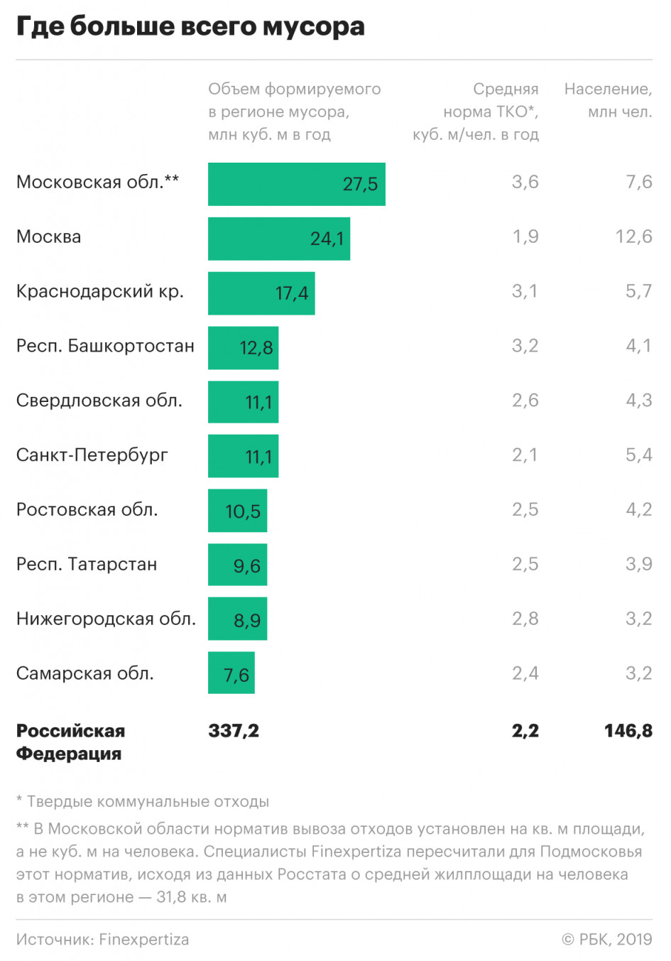
Рисунок 1 – Объем мусора по регионам

Приложение 3
Встреча с эко-сообществом «Среда Rоста»
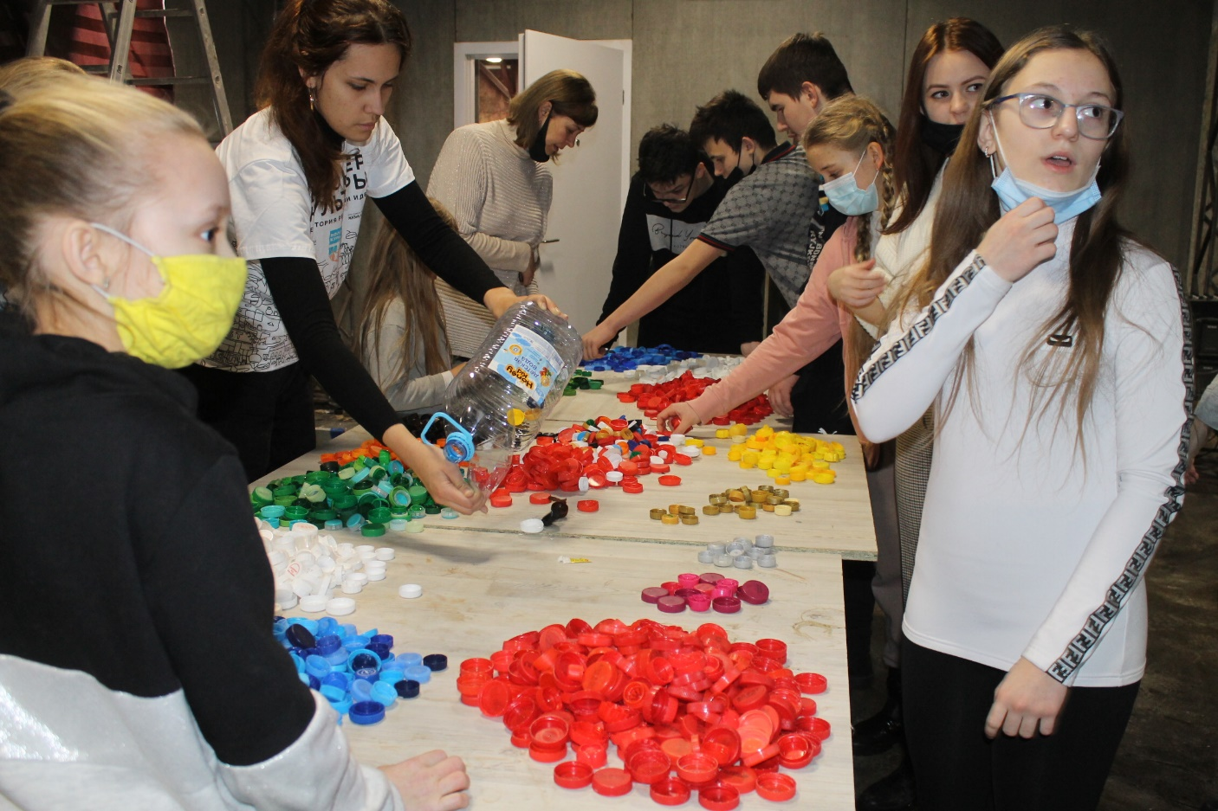
Рисунок 2 – встреча с эко-сообществом «Среда Rosta» №1
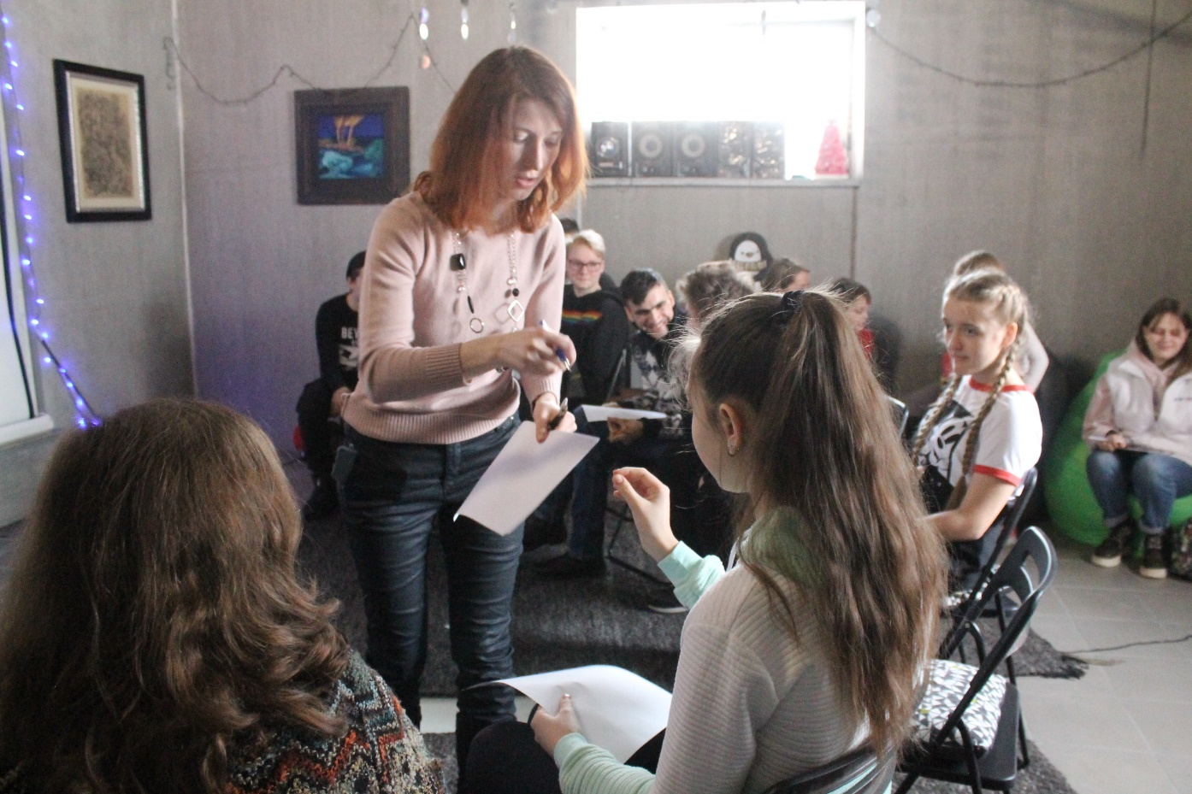
Рисунок 3 – встреча с экосообществом «Среда Rosta» №2

Приложение 4
Экологическая беседа с ООО «Хартия»
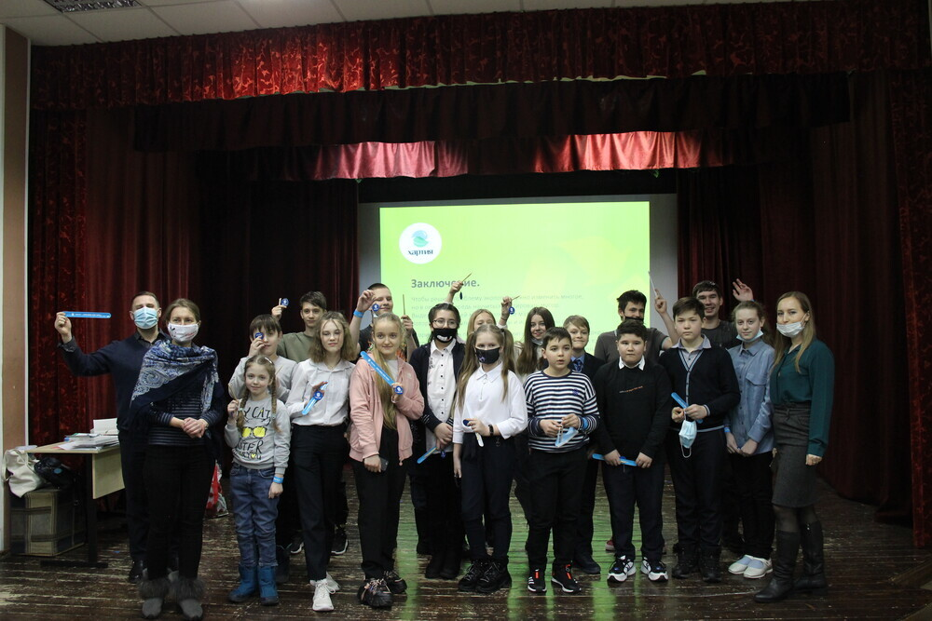
Рисунок 4 – встреча с компанией ООО «Хартия»

Приложение 5
Экскурсия на завод по изготовлению эко-утеплителя
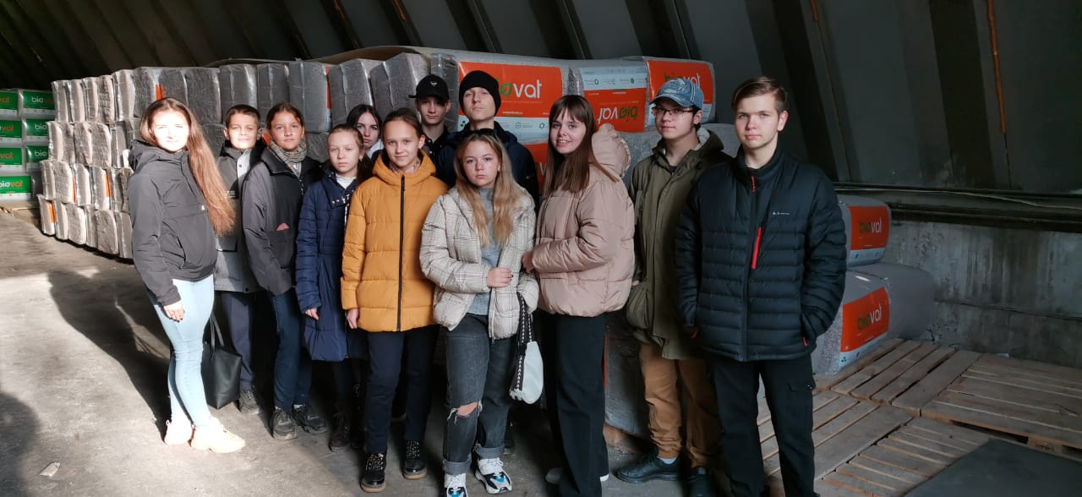
Рисунок 5 – экскурсия на завод по изготовлению эко-утеплителя

Приложение 6
Экологические уроки с обучающимися МАОУ «Гимназия №2» ГОЩ
Рисунок 6 – беседа на тему загрязнения планеты со 2 классом

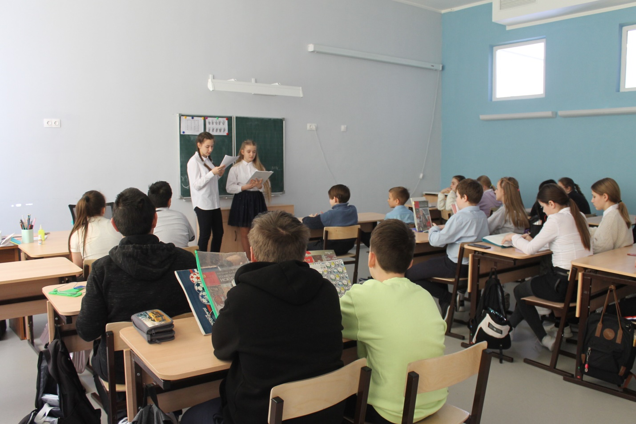
Рисунок 7 – беседа на тему загрязнения планеты с 5 классом
Приложение 7
Установка контейнеров для раздельного сбора отходов
в МАОУ «Гимназия №2» ГОЩ
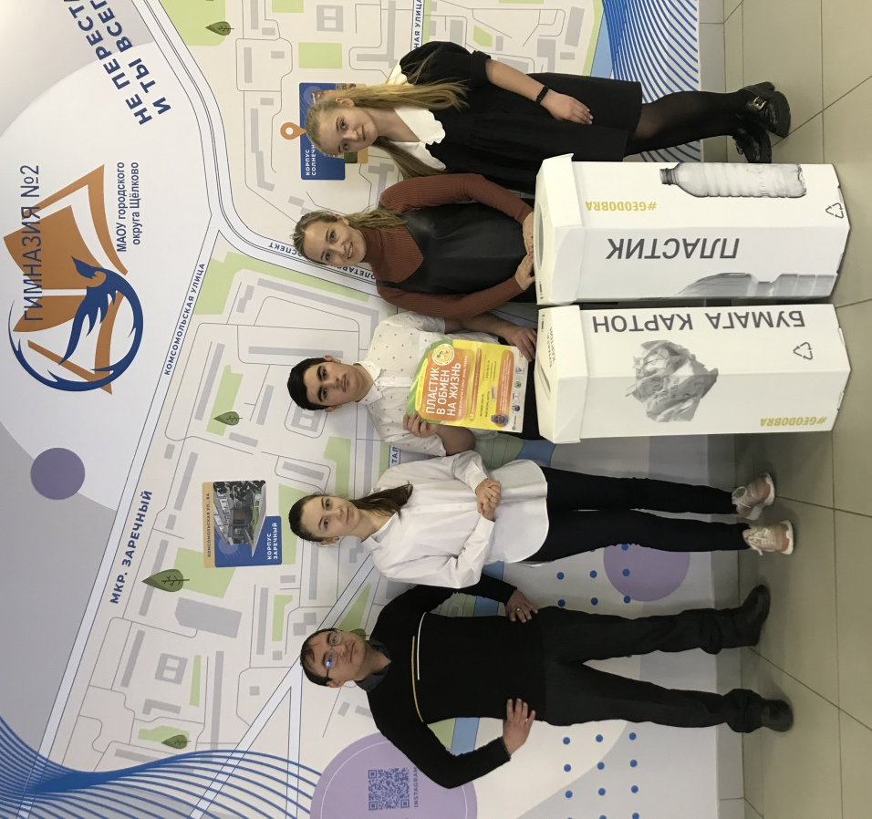
Рисунок 8 – прием контейнеров от БФ «География Добра»
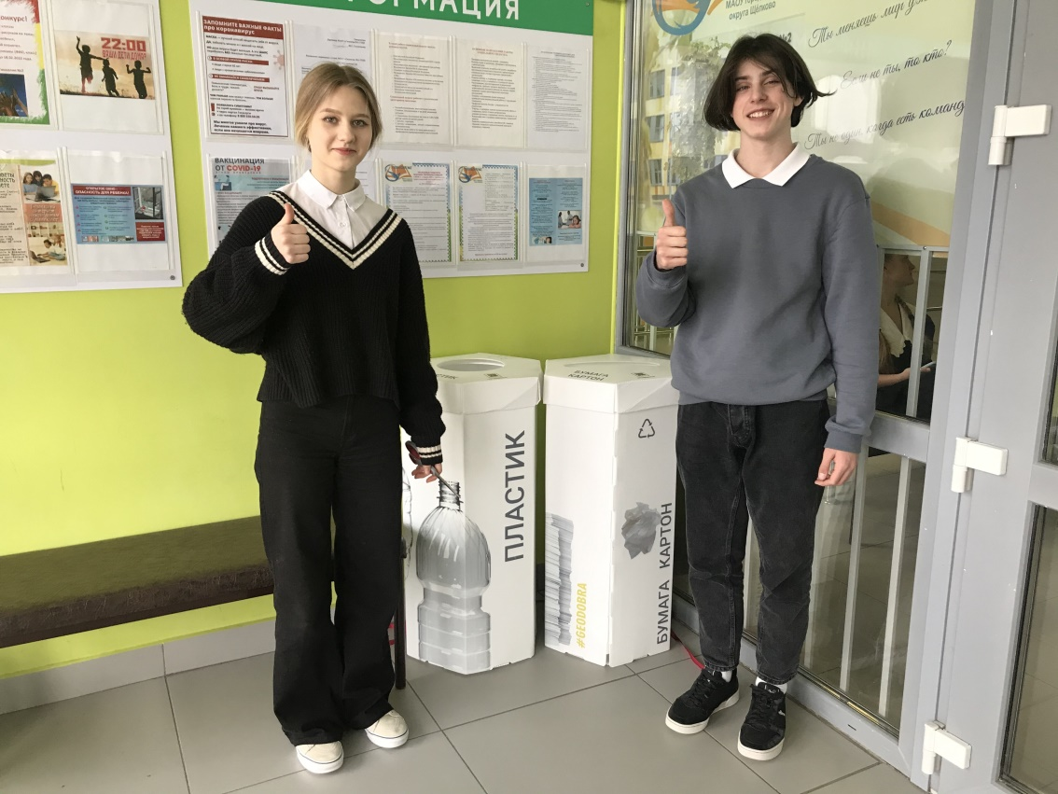
Рисунок 9 – установка контейнеров в МАОУ «Гимназия №2» ГО
Приложение 8
Организация внутришкольных акций по сбору вторсырья
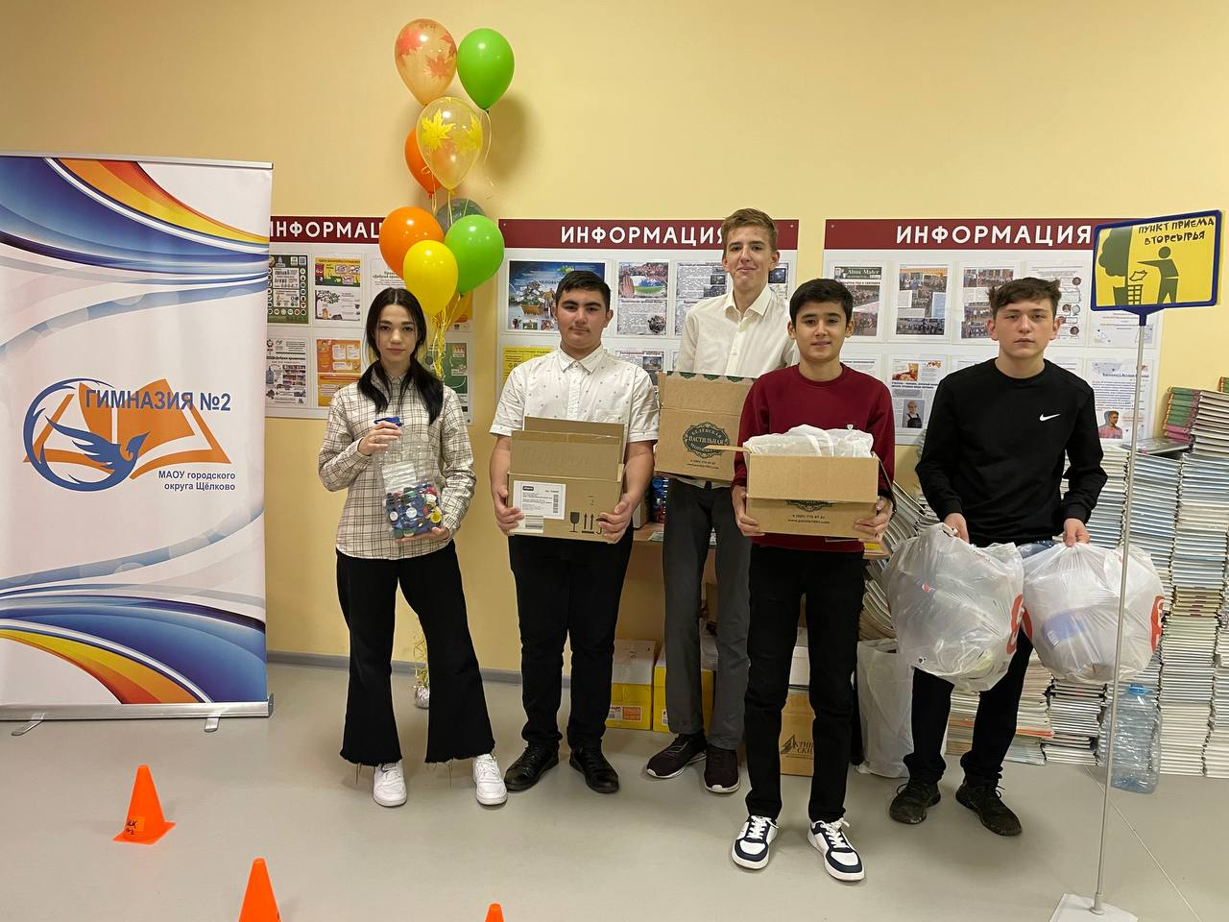
Рисунок 10 – внутришкольной сбор вторсырья
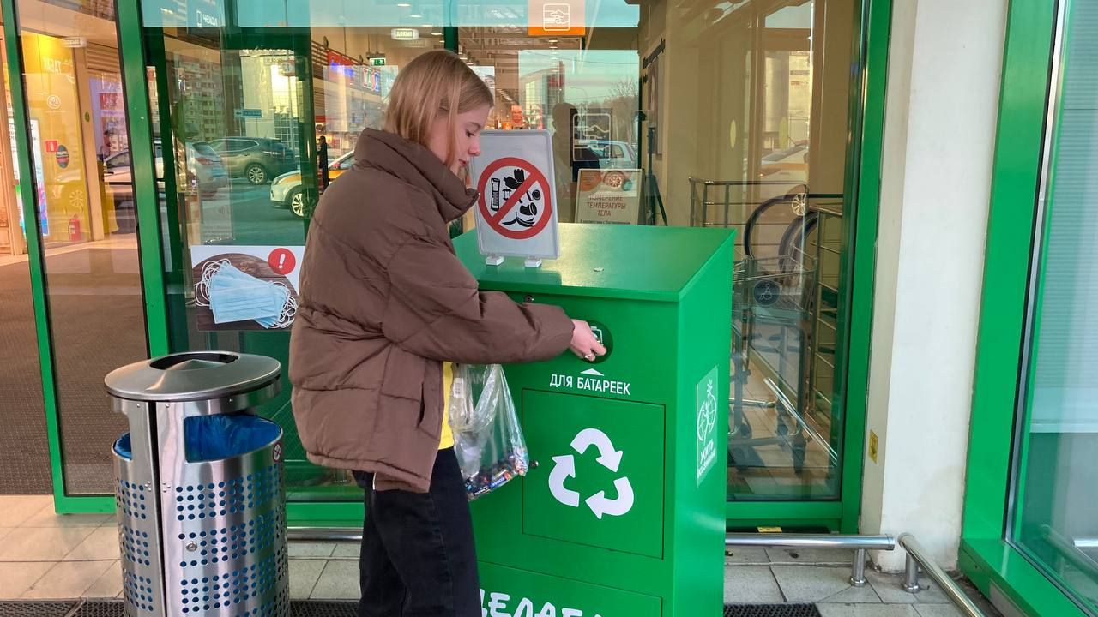
Рисунок 11 – сдача батареек на переработку в специальный контейнер
Приложение 9
Организация благотворительных внутришкольных акций по сбору вторсырья
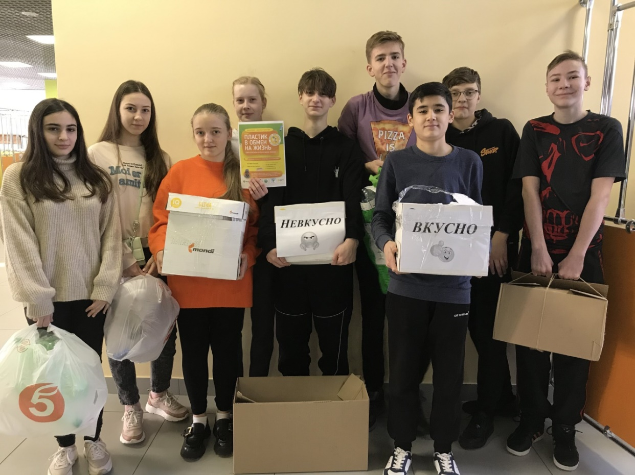
Рисунок 12 – сбор вторсырья в рамках акции «Пластик в обмен на жизнь»
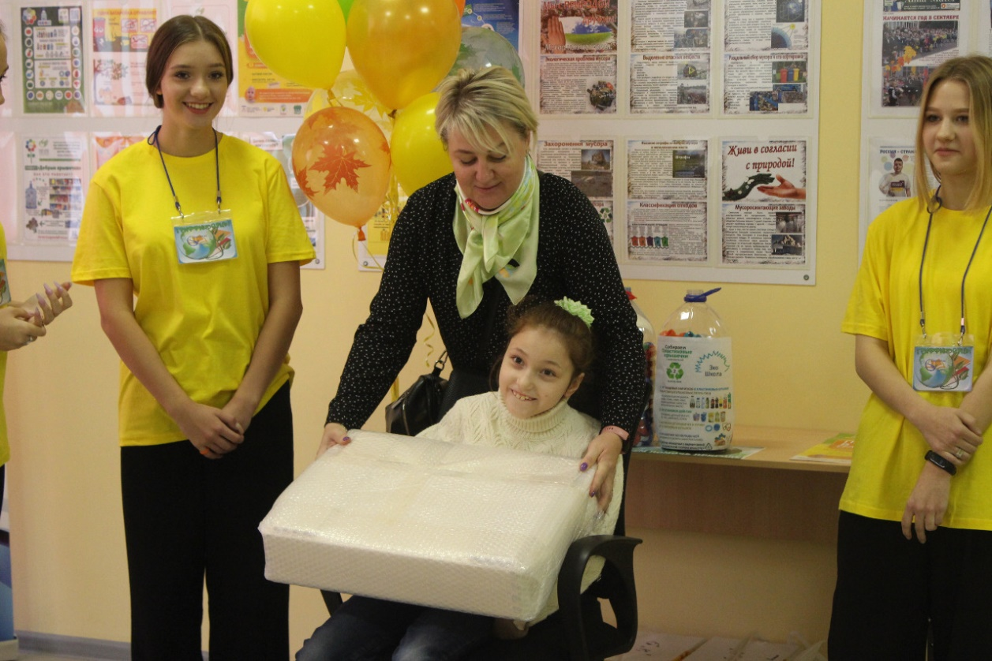
Рисунок 13 – подарок обучающейся нашей гимназии с заболеванием опорно-двигательного аппарат, с помощью вырученных средств от сдачи вторсырья
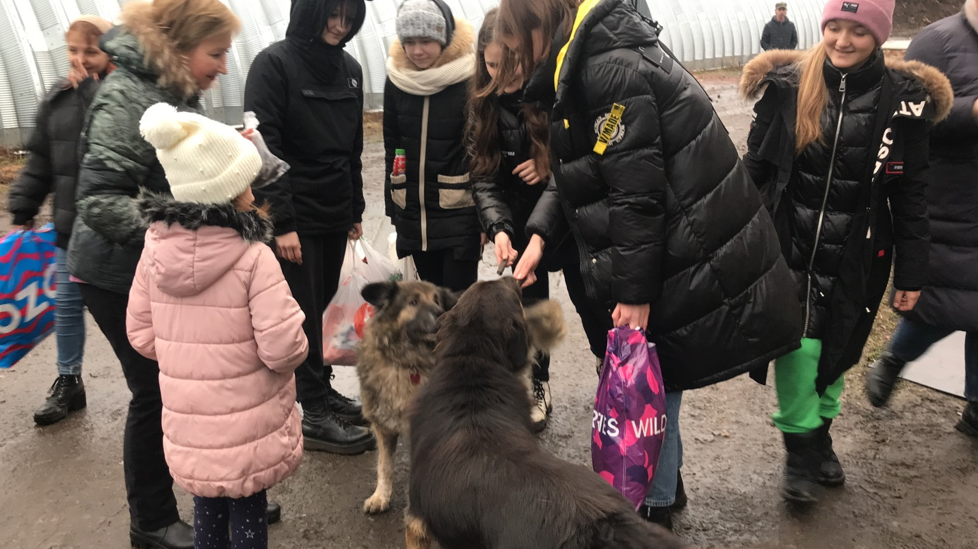
Рисунок 14 – посещение приюта для собак с помощью вырученных средств от сдачи вторсырья

Приложение 10
Участие в муниципальной акции по сбору вторсырья в г. Щелково

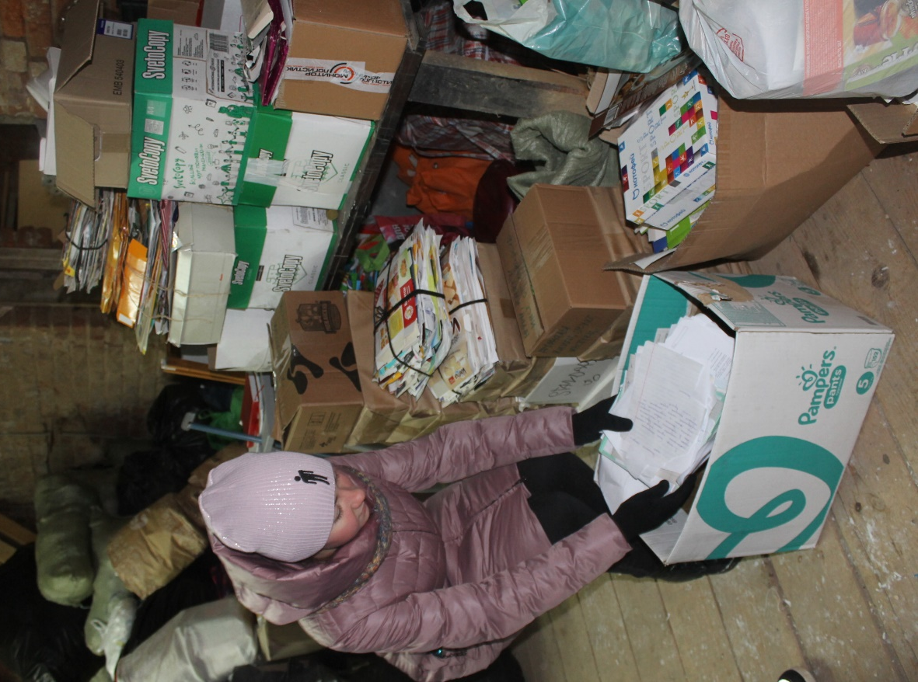

Рисунок 15 - участие в муниципальной акции по сбору вторсырья

